AU08-2012-02836
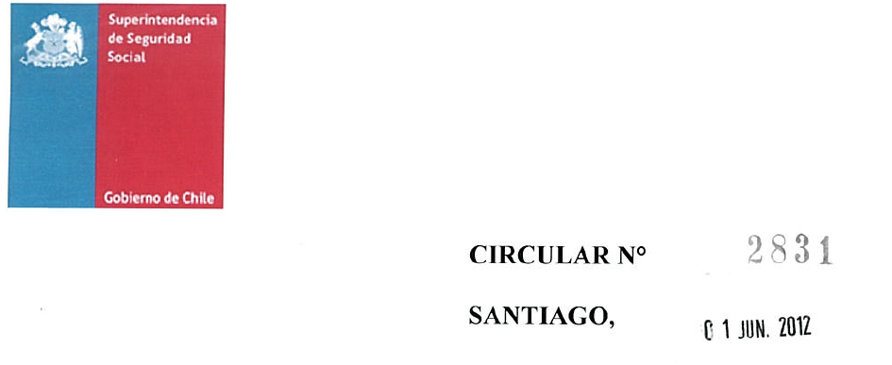

SISTEMA UNICO DE PRESTACIONES FAMILIARES. SOLICITA NÓMINA DE PAGO DE PRESTACIONES FAMILIARES A LAS ENTIDADES PÚBLICAS QUE NO OPERAN CON EL FONDO ÚNICO DE PRESTACIONES FAMILIARES Y SUBSIDIOS DE CESANTÍA

Esta Superintendencia en uso de sus facultades legales que le confiere su Ley Orgánica y el D.F.L. N° 150, de 1981, del Ministerio del Trabajo y Previsión Social, y a fin de preparar la información para la determinación de los beneficiarios del Bono Solidario de Alimentos cuyo proyecto se encuentra actualmente en trámite, ha estimado necesario instruir a las entidades públicas que no operan con el Fondo Único de Prestaciones Familiares y Subsidios de Cesantía para que informen el gasto en asignaciones familiares y maternales correspondientes al mes de marzo del año 2012.

Para dichos electos, las referidas entidades deberán remitir una nómina en planilla Excel conteniendo la información que sustenta el gasto en asignaciones familiares y maternales de los funcionarios de los respectivos Servicios, correspondientes al mes de marzo del año 2012, pagadas en los meses de marzo, abril y mayo del año en curso.

La nómina señalada se deberá ajustar al siguiente formato:

Nombre del Campo | Descripción
Código entidad | Código S1AGF de la entidad administradora que informa
Nombre entidad | Nombre de la entidad administradora que informa
Rut causante | Rut causante
Dv rut causante | Dígito verificador del RUT del causante
Nombre causante | Nombre completo del causante
Cod tipo causante | Código de tipo de causante, según dominio
Rut beneficiario | Rut del beneficiario
Dv rut beneficiario | Dígito verificador del RUT del beneficiario
Nombre beneficiario | Nombre completo del beneficiario
Cod tipo beneficiario | Código de tipo beneficiario, según dominio
Cod tipo beneficio | Código de tipo de beneficio, según dominio
Cod tramo | Tramo de asignación familiar del mes que correspondió el pago del beneficio
Mes de pago | Deberá señalarse el mes y año del pago del beneficio con la siguiente estructura ( MMAAAA)

Se debe precisar que, se debe generar en el archivo un registro por cada causante que dio origen al pago de la asignación familiar o maternal al beneficiario, por el mes de marzo de 2012.

La nómina señalada precedentemente, deberá ser remitida oficialmente por el Jefe del Servicio a esta Superintendencia a más tardar el día 18 de junio de 2012, grabada en CD.

Adicionalmente, los pagos retroactivos de asignación familiar y maternal por el mes de marzo que se realicen en el mes de junio de 2012 y siguientes, deberán ser informados a esta Superintendencia a más tardar el día 10 del mes siguiente al pago del referido beneficio, utilizando para ello la misma estructura de archivo definida precedentemente.

Salud atentamente a Ud..

- Instituciones Públicas que NO operan con el Fondo Único
de Prestaciones Familiares y Subsidios de Cesantía
(Adjunta Anexo)

2
